國立中央大學學生論文比對結果報告書

姓名 |  | 系所 | 資訊管理學系 | 學號
學年度 |  | 身份  Status | □碩士班 □碩士在職專班 □博士班
論文題目
檢測軟體
檢測日期
篩選條件
相似度比對截圖  (範本如右) | 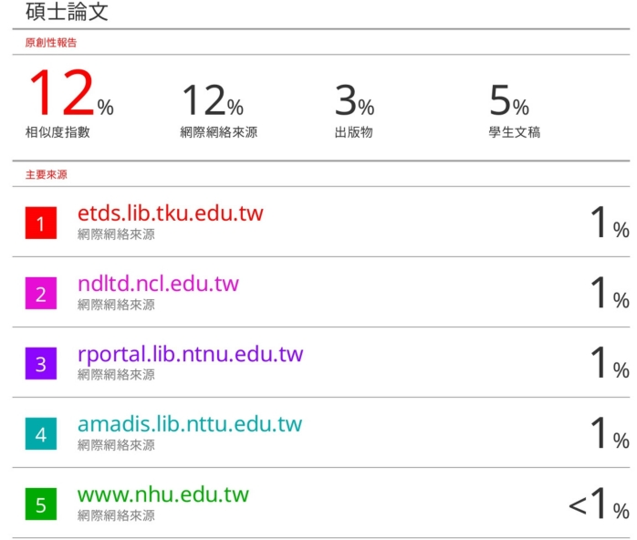
系所規定標準值 | 論文相似度比對須符合以下規定：  - 所有單一來源相似度必須低於(含)5%。  - 排除目錄及參考文獻後相似度低於(含)25%。
指導教授勾選 | □學位論文符合「國立中央大學資訊管理學系精進學位論文品質實施要點」
指導教授簽名 |  |  | 日期
學生簽名 |  |  | 日期
相關條文 | 本校「博士班、碩士班研究生學位考試細則」  第二條第一項第六款 學位論文相似度比對標準：由各系所自訂，不得大於35%，並送院級會議核備。  第十二條第一項 請指導教授與研究生親筆簽名確認口試論文之比對結果符合系所規定要求，送至系所辦公室存查。

